E8823 Scheda creata il 14 novembre 2025
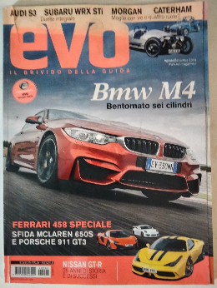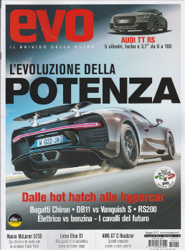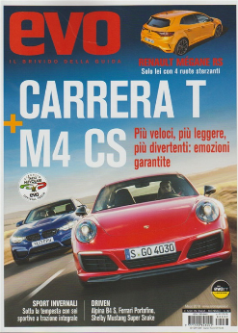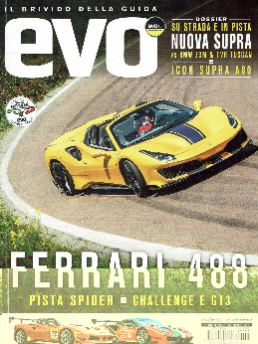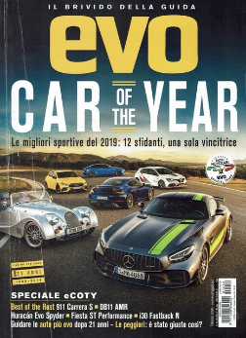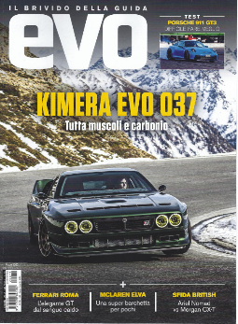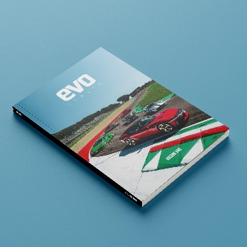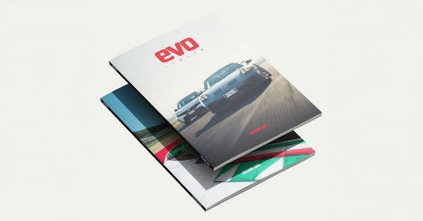
Descrizione storico-bibliografica
*Evo : il brivido della guida. - Roma : Booster, 2000-2022. – 75 volumi : ill. ; 29 cm. ((Mensile. - Sospeso da marzo a giugno 2014. - Poi editore: Milano : ACI-Mondadori. - Descrizione basata su: 013 (agosto 2001). – ISSN 1590-8461. - BVE0280993

*Evo Italia. - Vol. 1- . - Lomazzo : Tecnografica, 2025- . - volumi : ill. ; 30 cm. ((Trimestrale. - CFI1161698

Soggetto: Automobili da corsa - Periodici
Classe: D629.22205

Informazioni storico-bibliografiche
Vi raccontiamo le migliori sportive del mondo
Nel 1998, nel Regno Unito, nasceva evo, la rivista che ha ridefinito il racconto dell’automobile sportiva. Pochi anni dopo, è sbarcata anche in Italia e da allora convince e ispira migliaia di connazionali che non si accontentano delle solite testate. Vogliamo continuare a mantenere viva quella fiamma che ancora brucia in ogni appassionato che si scopre smarrito in quest’epoca che sembra aver dimenticato il brivido della guida, con contenuti multimediali di altissima qualità e infondendo nel racconto dell’esperienza al volante tutta la passione che ci muove. Le recensioni di evo sono la colonna portante della nostra rivista e sono riconosciute in tutto il mondo per la loro affidabilità e per il rigore con il quale vengono realizzate. I nostri lettori vogliono vivere da vicino l’emozione della guida e noi siamo qui per mostrare loro quali sono le migliori auto in grado di trasmetterla. https://evomag.it/chi-siamo/.

evo Italia Volume Uno non è una semplice rivista. Stampato in sole 4.000 copie numerate, è pensato per chi non si accontenta di leggere ma vuole possedere qualcosa di raro, autentico, costruito con la stessa ossessione per la qualità che evo dedica alle auto che racconta. Carta spessa e finiture di altissimo livello: Volume Uno è il manifesto di una visione editoriale che rifiuta il compromesso e punta dritto all’eccellenza. Un viaggio dentro la cultura delle prestazioni, fatto di storie vere, auto leggendarie e immagini che ti restano negli occhi.
evo torna in Italia con un volume per tutti i connazionali che hanno saputo e voluto attendere: sarà una festa italiana, per celebrare il ritorno del brand inglese nel nostro Paese. Le protagoniste di questo numero saranno le migliori automobili attualmente prodotte in Italia, dove l’auto sportiva è da sempre regina. Sarà un viaggio da fare assieme, accantonando per qualche chilometro le rivalità, godendo, per una volta, del puro e semplice piacere di condividere una passione comune. Ad affiancare questi prodigi moderni troverete cinque icone che non solo hanno marcato la storia dell’automobile, ma hanno anche accompagnato evo durante i suoi 27 anni di attività. https://evomag.it/prodotto/evo-magazine-volume-uno/.

